DELO ZA 5.a , 2.TEDEN, 23. 3. 2020 - 27. 3. 2020

Dragi moji učenci!
Upam, da ste zdravi in vam ni preveč dolgčas. Verjamem, da je težko biti doma, brez druženja s sošolci in prijatelji. Verjetno malo pogrešate tudi našo učilnico in naš 5.a. Jaz že. Za drugi teden dela na daljavo sem vam pripravila malo več bolj konkretnih nalog za vse predmete in več pisanja z roko. Glasba, likovna in gospodijstvo so za vsaj dva tedna dela, ker pa ste nekateri na posameznem področju bolj aktivni, sem napisala več idej za delo. Vsekakor ne naredite vsega v enem dnevu, izdelajte si urnik, lahko uporabite tudi šolskega. Kot boste prebrali iz navodil, je naloga tudi za šport. Delo za angleščino je v mapi tuji jeziki. Upam, da ste našli tudi to. Seveda vam pri delu lahko pomagajo starši, njim se tudi zahvaljujem za pomoč in razumevanje. Vsekakor si med seboj pomagajte, mogoče posredujete informacije tistim, ki doma nimajo računalmika. Uporabite vaša spletna druženja za pomoč pri šolskem delu. Za kakršnakoli vprašanja, sporočila ipd. sem dosegljiva po e-pošti, katero imajo vaši starši.
V upanju, da se kmalu vidimo, vas vse lepo pozdravljam. Ostanite zdravi!

vaša razredničarka

MATEMATIKA
NEENAČBE , SDZ 22-25
V SDZ str. 22 preberi primer in razlago v okvirčku UČENOST JE MODROST. Tam boš zasledil tudi razlago neenačajev ≤ < > ≥
Rešitve neenačbe lahko zapišemo kot množico, zato za zapis uporabimo veliko črko npr. R ter zaviti oklepaj.

Prepiši v zvezek

NEENAČBE
- Kaj je neenačba? iz SDZ-ja
- primeri

NEENAČBA REŠITVE RAZLAGA/PREIZKUS
x < 10 R = {0, 1, 2, 3, 4, 5, 6, 7, 8, 9} ker je 0<10, 1<10...9<10

x ≤ 6 R = {1, 2, 3, 4, 5, 6} ker je 1≤6, 2≤6, 3≤6, 4≤6, 5≤6, 6≤6

12 + a < 20 R = {1, 2, 3, 4, 5, 6, 7} ker je 12+1<20, 12+ 2<20...12+7<20

b 3 < 24 R = {1, 2, 3, 4, 5, 6, 7, 8} ker je 1·3<24, 2·3<24...2·8<24

Reši naloge v SDZ str. 22-25. Preko rešitev preveri, če si naloge rešil pravilno.

Dodatne vaje in razlaga na spletu:

https://eucbeniki.sio.si/mat5/733/index.html

https://www.homelearningmath.com/naloge.si/index.php?pagename=exerciselist&ideducationalprogram=459196e82c6e22d44f3a95530ab70163&idchapter=d45a38c1f9217989ecd840fdb693cc07&idsubchapter=cb5a2fa248840d79363500a0b904fe9e

SLOVENŠČINA
JEZIK - ALI V SLOVENIJI GOVORIMO SAMO SLOVENSKO? SDZ 2.del str.46-63.
Preberi in reši v delovnem zvezku strani 46 do 52. Naloge, ki imajo oznako rešuj v zvezek.
Spletne povezave, katere si ogledaš:
- simbolika in oblikovanje državnih simbolov http://www.vlada.si/si/o_sloveniji/politicni_sistem/drzavni_simboli/).
- državna himna
Ponovi pisni zapis himne in poslušaj pesnitev v različnih izvedbah: (https://www.youtube.com/watch?v=QGdXJ1edtc – rokovska izvedba Zdravljice
https://www.youtube.com/watch?v=LxCYZ7xdEMA&index=1&list=RDLxCYZ7xdEMA – kantavtorska izvedba Zdravljice)
- narodne manjšine
http://www.un.gov.si/si/manjsine/

KNJIŽEVNOST – Slavko Pregl, Pomladna tiščanja Berilo str. 74-76
Preberi besedilo in odgovori na vprašanja (B str. 76).
Piši v zvezek. Slavko Pregl, Pomladna tiščanja
- Izpiši »neobičajno« vedenje glavne književne osebe in dodaj svoje mnenje (B str.76).
- Razloži pojem realistične pripovedi. Napiši še kakšen primer realistične pripovedi, če znaš.
Preberi si definicijo mladostništva (https://sl.wikipedia.org/wiki/Mladostni%C5%A1tvo).
Naštej, kaj lahko pričakujejo tvoji straši, ko boš stopil v naslednje življenjsko obdobje, v obdobje mladostnika. Delo preberi staršem.
3. Ustvarjalno delo:
a) zapiši pesem o »petošolski« ljubezni ALI
- zapiši stran v Andrejevem dnevniku ALI
- zapiši dvogovor z njegovim najboljšim prijateljem

DOMAČE BRANJE
Ponovno prilagam vprašanja, če ste slučajno izgubili listek. O vsebini se bomo pogovorili v šoli.
Dane Zajc, Ta roža je zate
- Podatki o knjigi ( avtor, naslov, ilustrator, založba, kraj in leto izdaje, zbirka, avtor spremne besede).
- Podatki o avtorju knjige. ( Lahko si pomagaš s katero od treh knjig Berte Golob: Znani obrazi; Srce ustvarja, roka piše; Do zvezd in nazaj). Če imaš možnost, poišči sliko avtorja in jo prilepi.
- Kakšne so ilustracije v knjigi? Kakšne bi predlagal ti?
- V pesmi Gozd se prepletata rastlinski in živalski svet, človek pa je v njej komaj prepoznaven. Prepiši jo.
- Ti je všeč pesem Bela mačica? Ilustriraj jo.
- Nariši glasbilo, na katerega se spomniš, ko natančno in večkrat prisluhneš prvi kitici pesmi VEVERICA PEKARICA.
- Katera oseba (žival, rastlina, predmet) ti je pri prebiranju pesniške zbirke Ta roža je zate najbolj prirasla k srcu? Zakaj?
- Poišči v zbirki pesem, v kateri igralec spregovori skozi lutko, ki zakliče: > Hej, ti, jaz sem vitez Črna brada, ki te z mečem zdaj prebada.< Spomni se še kakšne rime BRADA – PREBADA -…
- Oglej si pesem ZAKAJ. Izmisli si pogovor med ločili.
- Iz katere pesmi je pesnik izbral naslov cele zbirke Ta roža je zate? ( Pesem bomo obravnavali tudi v šoli.)
- * Razloži besedi FIJAKARJI in NUMIZMATIKI.
- Kaj je posebnega v deželi Erevan?
- Kaj bi si želel, če bi imel MLIN ŽELJA?
- Napiši svoje mnenje o knjigi. Bi jo komu priporočil?

DRUŽBA
Ponavljajte o naravnih enotah, saj ko se vrnemo v šolo, pišemo test.
SLOVENIJA IN EU SDZ 84-86
Preberi besedilo SDZ str. 84, 85 in reši 1. vajo. V zvezek napiši odgovore na vprašanja: SLOVENIJA IN EU
- Kdaj je nastala država Slovenija?
- Kakšno je njeno uradno ime?
- S katerima dogodkoma je povezan nastanek države?
- V povezavi z nastankom države imamo dva praznika. Kdaj sta in kako se imenujeta?
- Kaj je sledilo po razglasitvi samostojnosti Slovenije?
- Kdaj in kako se je vojna končala?
- Kdaj je Slovenija postala članica Organizacije združenih narodov?
- Kdaj je Slovenija postala članica Evropske unije?
- Kaj je simbol slovenstva?
- Kako so se imenovali prebivalci na ozemlju današnje Slovenije do leta 1848?
Na spletu si oglej nekaj filmov: razglasitev samostojnosti in enotnosti; prva proslava na dan državnosti; osamosvojitvena vojna. O filmih se pogovori s starši. Razmisli o pomenu teh odločitev za današnji čas in svoje razmišljanje zapiši v zvezek.
Poslušaj posnetek pesmi Domovini (Benjamin Ipavec) ali jo preberi spodaj. https://www.youtube.com/watch?v=rowtJUjhias
Domovini (Benjamin Ipavec)
Bodi zdrava domovina,
mili moj slovenski kraj!
Ti prekrasna, ti edina,
meni zemeljski si raj!
Tuje šege, tuja ljudstva,
so prijat’li, bratje ne,
slava le, slovensko čustvo
srce moje veseli.
Primi celo, zemlja mila,
primi srce moje v dar,
da bi vedno mati bila,
nepozabljena nikdar!

Preberi besedilo SDZ str. 86. Razlago besed poglej tudi v SSKJ.
S pomočjo vprašanj (ustno) ponovi učno snov:
- Kaj pomeni, da je Slovenija država?
- Kaj pomeni, da je Slovenija mednarodno priznana država?
- Kaj pomeni, da je neka država demokratična?
- Kaj pomeni pojem državljanstvo?
- Kaj pomeni, da ima v Sloveniji oblast ljudstvo?
- Kaj pomeni, da je Slovenija republika?
- Kaj pomeni pojem domovina?
- Kaj pomeni pojem narodno ozemlje?

Preberi misli o domovini in si izberi misel, ki ti je najbolj všeč. Prepiši jo v zvezek.

"Domovina je povsod, kjer je človeku dobro." Marcus Tulius Cicero
"Domovina je v kraju, h kateremu je priklenjena duša." Voltaire
"Če želite spoznati in vzljubiti svojo domovino, pojdite v tujino." Neznan avtor
"Ne sprašuj, kaj bo zate storila domovina - vprašaj raje, kaj sam lahko storiš zanjo." John Fitzgerald Kennedy
"Kdor ljubi svojo domovino, spoštuje tudi domovino drugih." Neznan avtor
"Domovina je kot družina; njeno vrednost spoznamo šele, ko jo izgubimo." Gustave Flaubert

NIT
VODA
Ponovi o raztopinah in raztapljanju ter reši in preberi SDZ str. 81-82. Rešitve preveri na spletu, lahko se posvetuješ s starši ali s sošolci. Pri dejavnostih bodi iznajdljiv.
KAKO TEČE VODA? Preberi in reši naloge v SDZ str. 82-87.
V zvezek zapiši in nariši
KAKO TEČE VODA?
- Voda v naravi teče po strugah ali koritih različnih velikosti in oblik. Ker so vodni hlapi plini, ki se pretakajo v prostoru/ozračju, so tudi vodni hlapi tekočina, ki se pretaka. V ozračju jih prenaša veter.
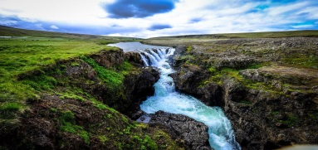
2. Tekočina teče z mesta z višjim tlakom na mesto z nižjim tlakom. Pretakanje se preneha, ko se tlaka izenačita. Voda steče z mesta, kjer je njena gladina višje, na mesto, kjer je njena gladina nižje, dokler gladini nista na isti višini.
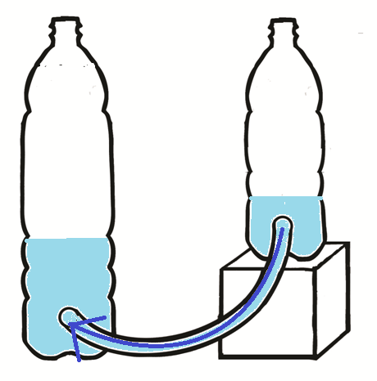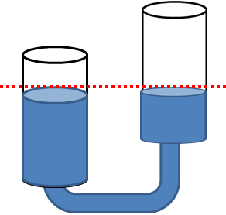
- Če povežeš dve posodi s cevko, nastane vezna posoda. Primeri: zalivalka, sifon v straniščni školjki in umivalniku.
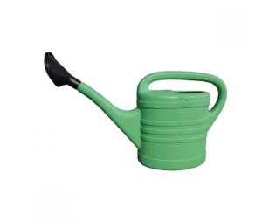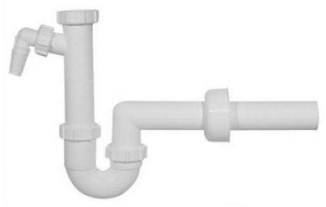
- S pomočjo črpalk vodo lahko dvignemo, potisnemo navzgor. 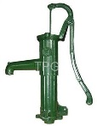 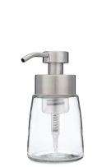

Oglej si predstavitev o temi :
Učim se, Tekočine tečejo
Spletne povezave:
- https://eucbeniki.sio.si/nit5/1335/index1.html
- https://uciteljska.net/ucit_dl.php?id=3661&sid=2116023620a24b10e2e15a5dfc9a0e0b&n=0
- http://www.cevko.si/
- https://www.youtube.com/watch?v=hoQ7RHyG-EA

GOSPODINJSTVO

Pomagaj doma pri gospodinjskih opravilih, poskrbi za urejenost svoje sobe.
Dokončaj list, ki ga imaš doma, če ga nimaš, izdelaj novega.
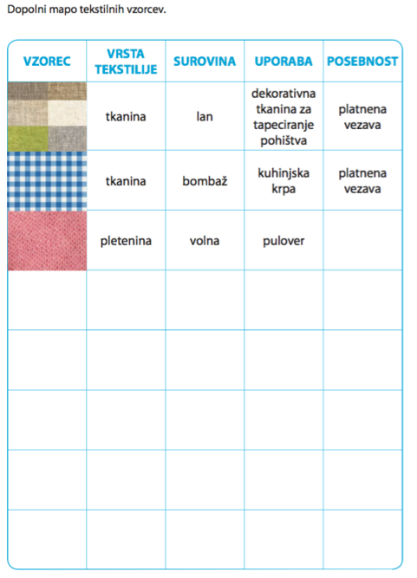
PLEMENITENJE BLAGA učbenik str. 63-65
Preberi besedilo o postopkih s katerimi oplemenitimo blago.
V zvezek, o vsebini, napiši povzetek v obliki miselnega vzorca, odgovori na vprašanja, ki so v učbeniku.
Za vse tiste, ki nimate učbenika, pa prilagam zapis.

PLEMENITENJE BLAGA

- Blago, ki ga stkejo ali spletejo v tovarni, še nima lastnosti, ki jih zahteva končni izdelek.
- Dobi jih šele, če ga dodatno obdelajo ali oplemenitijo.

BELJENJE IN BARVANJE
- Blago dobi primerne barve, če ga belijo ali barvajo.
Belijo zlasti blago iz naravnih vlaken, bombaža in lanu.
- Včasih so za barvanje uporabljali izvlečke rastlin, danes so barvila umetno izdelane snovi.

TISKANJE
- Blago potiskajo z različnimi vzorci v eni ali več barvah. Tiskajo vsako barvo posebej.
Tu se barvilo nanese na blago vzorec
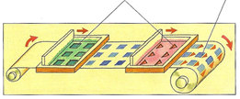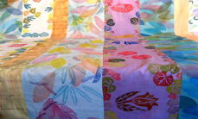

KOSMATENJE
- S kosmatenjem spreminjamo videz in lastnosti blaga. Pri prehodu blaga prek bodičastih valjev se izvleče na površino del vlaken. Blago postane kosmato. Tako lahko zadrži več zraka, in zato zadržuje toploto. Tudi na otip postane mehkejše. Blago lahko kosmatijo na eni ali obeh straneh. Uporablja se za topla oblačila in zimsko posteljnino.
valj z bodicami
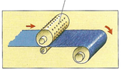

APRETIRANJE
- Blagu lahko spreminjajo njegove uporabne lastnosti z nanašanjem raznih naravnih in umetnih snovi na površino.
- Tako se blago pri pranju in sušenju manj krči, mečka, kar olajša likanje.
- Z nanosom snovi, ki odbijajo vodo in ne prepuščajo vetra, izdelajo blago za dežne plašče in vetrovke.
Z nanosom snovi, ki ne gorijo se zmanjša gorljivost blaga. Tako apretirajo blago za
opremljanje javnih prostorov (kinodvoran, gledališč, letal …)

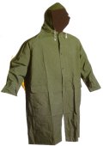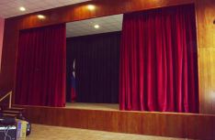

GLASBENA UMETNOST
Navodila so namenjena še za prihodnje tedne.

- Ponovi snov in pesmi preteklih ur, npr.
Lejsarjov malen
Dajte mu, dajte
Igraj kolo jabuko
Pa k' b' luštna ne bila
Ovsetni štajeriš
Iz zemlje gre v trto

Katere slovenske pokrajine smo že spoznali? Kaj je za njih značilno? Ali se glasba zelo razlikuje? Katere ljudske inštrumente smo spoznali? Katere skladatelje smo spoznali ipd
Glasba nam v teh dneh prinaša v naš vsakdan veselje in sprostitev. Nas povezuje in osrečuje.

Za lepši dan zapoj pesem Dan ljubezni, ki jo najdeš v delovnem zvezku za glasbo na str. 68. Lahko pa si pomagaš tudi tako, da klikneš na spodnjo povezavo.
https://www.youtube.com/watch?v=2NwBFL8BL2Y
K petju povabi tudi očka, mamico in ostale člane družine ter pesem zapojte skupaj. Lahko na glas, mogoče se petju pridružijo še vaši sosedje
Tudi med glasbeniki je ta pesem zelo priljubljena, zato jo lahko slišimo v različnih izvedbah in priredbah. Na spodnjih povezavah si jih lahko nekaj ogledaš.
https://www.youtube.com/watch?v=2fCHmajjjpA
https://www.youtube.com/watch?v=mZHD3zp6fUs
https://www.youtube.com/watch?v=01j8_xYPpn8

- Poskušaj se orientirati v notnem zapisu/partituri, tako da odgovoriš na vprašanja– izberi pesem v delovnem zvezku. Vajo lahko narediš ustno.
Vprašanja:
Ugotovi taktovski način?
Kaj nam pove taktovski način?
Ali je prvi takt popoln (kadar je predtakt)?
Kako ga imenujemo?
Poimenuj ritmične vrednosti.
Trkaj ritem.
Poimenuj notne višine s solmizacijo in z notno abecedo.
Kakšna je pesem po izvoru.
Kakšna je po značaju?
Poimenuj pavze v pesmici?
Koliko glasna je?
Koliko ima kitic? ….
Ustvari lastno ritmično spremljavo.
Zaigraj dva do tri takte na melodični inštrument, če ga imaš doma.
- Reši naloge v DZ str. 58-61. Če imaš še kaj nerešenega v DZ (za nazaj), reši še to.
Bodi glasbeno ustvarjalen tudi ko ne delaš za šolo, poslušaj glasbo, prepevaj, pleši.

LIKOVNA UMETNOST
Navodila za delo so namenjena še za prihodnje tedne.
Izdelaj voščilnico za mamo ob materinskem dnevu, lahko ji tudi kaj naslikaš, narišeš. Ilustriraj katerega od dogodkov v tvojem dnevniku, nariši portret družinskega člana, hišnega ljubljenčka ali pa pogled iz tvoje sobe. Narava se kljub človeškim težavam spreminja, zeleni in cveti. Lahko ustvariš strip za zelo dobro knjigo, ki jo trenutno bereš. Če si bolj likovno ustvarjalen, izdelaj kaj iz papirja (origami) ali pa iz gline /das mase.

ŠPORT
Po navodilih učiteljice Alenke Zupančič Strnad
Izdelaj plakat in pripravi predstavitev, ki naj traja vsaj 4minute. Besedilo, ki ga boš pripovedoval, mora biti napisano z roko. Prav tako plakat, nobenega copy-paste. Fotografije so lahko s spleta. Plakat bo ocenjen.
Izbiraš lahko med temami:
- Predstavitev športne panoge
- Olimpijske igre
- Predstavitev športnika/športnice
- Zgodovina športa

Na spletu je učitelj Miha Juvan objavil nekaj idej za gibanje doma. Tudi to lahko izvajate.

